Prénom : …………………………………………………..Evaluation Français CP janvier

Exercice 1 : Dans chaque bande, entoure le ou les bons dessins.
Séquence 1

- Quels sont les personnages de l’histoire ?
1
- Dans la phrase « la sorcière s’approche d’elle », qui est « elle » ?
2
- Dans la phrase « l’animal reconnut la voix de la princesse », qui est « l’animal » ?
3 | 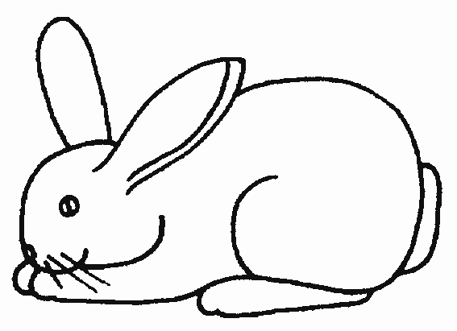
- Où se réfugie la souris ?
4 | 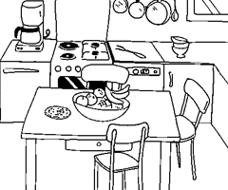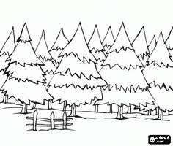
- Numérote les images dans l’ordre de l’histoire. On a déjà indiqué le numéro 1 pour t’aider.
5 | 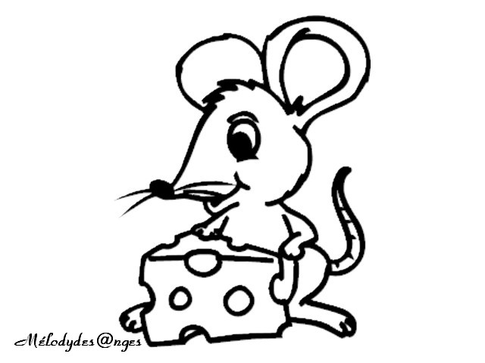
 |  | ….. | ….. | 1 | …..

Item 1 | Item 2 | Item 3 | Item 4 | Item 5
1 9 0 | 1 9 0 | 1 9 0 | 1 9 0 | 1 9 0

Exercice 2 : Lis le texte dans ta tête. Ensuite tu répondras aux questions que le maître ou la maîtresse te lira.

Léo arrive de l’école. Sa maman lui donne de la tarte aux pommes.
Puis Léo va dans le jardin. Le chat va avec lui.
Il miaule pour avoir un peu de tarte. Mais Léo a tout mangé !

- Qui sont les personnages de cette histoire ?

…………………………………………………………………………………………..

- Que mange Léo ?

…………………………………………………………………………………………..

- Dans l’histoire, le chat miaule. Pourquoi ? Entoure la bonne réponse :

★ Il veut aller à l’école.
★ Il veut jouer avec Léo.
★ Il veut de la tarte.
★ Il a soif.

- A la fin de l’histoire, le chat a-t-il mangé de la tarte ?

…………………………………………………………………………………………..

Item 6 | Item 7 | Item 8 | Item 9
1 9 0 | 1 9 0 | 1 9 0 | 1 9 0
Séquence 3

Exercice 3 : Lis à voix haute avec le maître ou la maîtresse.

Léo arrive de l’école. Sa maman lui donne de la tarte aux pommes.
Puis Léo va dans le jardin. Le chat va avec lui.
Il miaule pour avoir un peu de tarte. Mais Léo a tout mangé !

Item 10
1 2 9 0
Séquence 1

Exercice 4 : Ecris 4 mots correspondants aux images ci-dessous.

1……………………………………………………………………..
2……………………………………………………………………..
3……………………………………………………………………..
4……………………………………………………………………..

Item 11 | Item 12 | Item 13 | Item 14
1 9 0 | 1 9 0 | 1 9 0 | 1 9 0

Séquence 2

Exercice 5 : Ecris les deux phrases ci-dessous en écriture « attachée ».

Léo va dans le jardin.
Le chat le suit.

Item 15 | Item 16
1 2 9 0 | 1 9 0

Exercice 6 : Entoure le mot dit par le maître ou la maîtresse.
Séquence 2

1 |  | 2 |  | 3
cheval  vache  poule  lapin  souris |  | cheval  vache  poule  lapin  souris |  | cheval  vache  poule  lapin  souris
 | 4 |  | 5  sapin  savon  sale  sardine
 | machine  mouton  mur  ménage |  | 5  sapin  savon  sale  sardine

Item 17 | Item 18 | Item 19 | Item 20 | Item 21
1 9 0 | 1 9 0 | 1 9 0 | 1 9 0 | 1 9 0

Exercice 7 : Entoure la première syllabe du mot dessiné.

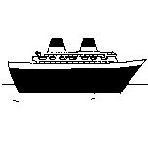 |  |  | 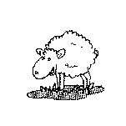 |  |  | 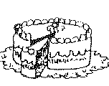
ba | pa |  | mou | nou |  | ca | ga

Item 22 |  | Item 23 |  | Item 24
1 9 0 |  | 1 9 0 |  | 1 9 0
Séquence 2

- Entoure la dernière syllabe du mot dessiné.

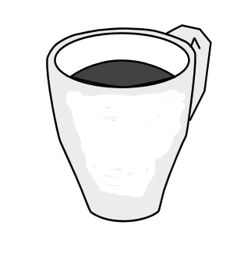 |  |  | 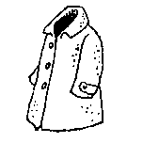 |  |  | 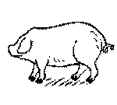
fé | vé |  | deau | teau |  | chon | jon

Item 25 |  | Item 26 |  | Item 27
1 9 0 |  | 1 9 0 |  | 1 9 0

Exercice 8 : Ecris le mot en remettant en ordre les syllabes.

mi do |  | bo la |  | ne na
no |  | va |  | ba
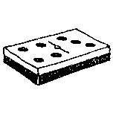 |  | 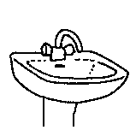 |  | 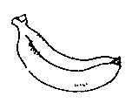
………………………….. |  | …………………………….. |  | ………………………………

Item 28 |  | Item 29 |  | Item 30
1 9 0 |  | 1 9 0 |  | 1 9 0

Exercice 9 : Ecris la syllabe dictée dans chaque case.

  ............. | ............... | ..............

Item 31 |  | Item 32 |  | Item 33
1 9 0 |  | 1 9 0 |  | 1 9 0

Séquence 3

Exercice 10 : Lis ces mots avec le maître ou la maîtresse.

la |  | une |  | je |  | il |  | et
elle |  | au |  | dans |  | pour |  | sur

Item 34 |  | Item 35
1 2 9 0 |  | 1 2 9 0

